440401-1  Условие задачи:  E=77 В w=10000 рад/с  R1=92 Ом R2=45 Ом  R3=26 Ом  Классич. метод:L=39 мГн C=1,2 мкФ  Операт. метод:L=23 мГнC=1,21 мкФ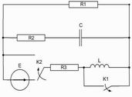 | 440401-2  Условие задачи:  E=131 В w=10000 рад/с  R1=77 Ом R2=24 Ом  R3=37 Ом  Классич. метод:L=36 мГн C=0,99 мкФ  Операт. метод:L=37 мГнC=0,76 мкФ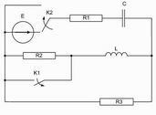
440401-3  Условие задачи:  E=132 В w=10000 рад/с  R1=107 Ом R2=43 Ом  R3=25 Ом  Классич. метод:L=30 мГн C=1,17 мкФ  Операт. метод:L=39 мГнC=0,84 мкФ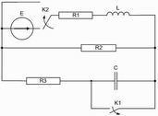 | 440401-4  Условие задачи:  E=120 В w=10000 рад/с  R1=71 Ом R2=40 Ом  R3=32 Ом  Классич. метод:L=20 мГн C=0,59 мкФ  Операт. метод:L=30 мГнC=0,53 мкФ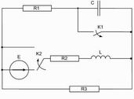
440401-5  Условие задачи:  E=117 В w=10000 рад/с  R1=68 Ом R2=43 Ом  R3=39 Ом  Классич. метод:L=20 мГн C=1,2 мкФ  Операт. метод:L=30 мГнC=1,25 мкФ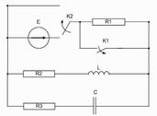 | 440401-6  Условие задачи:  E=122 В w=10000 рад/с  R1=79 Ом R2=15 Ом  R3=45 Ом  Классич. метод:L=40 мГн C=0,55 мкФ  Операт. метод:L=29 мГнC=0,78 мкФ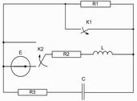
440401-7  Условие задачи:  E=93 В w=10000 рад/с  R1=62 Ом R2=15 Ом  R3=18 Ом  Классич. метод:L=22 мГн C=0,84 мкФ  Операт. метод:L=40 мГнC=0,52 мкФ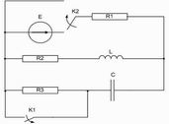 | 440401-8  Условие задачи:  E=58 В w=10000 рад/с  R1=119 Ом R2=15 Ом  R3=19 Ом  Классич. метод:L=34 мГн C=0,56 мкФ  Операт. метод:L=31 мГнC=1,33 мкФ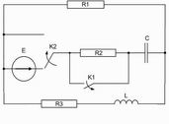
440401-9  Условие задачи:  E=138 В w=10000 рад/с  R1=104 Ом R2=43 Ом  R3=21 Ом  Классич. метод:L=36 мГн C=1,05 мкФ  Операт. метод:L=25 мГнC=1,25 мкФ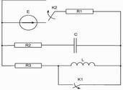 | 440401-10  Условие задачи:  E=95 В w=10000 рад/с  R1=75 Ом R2=32 Ом  R3=39 Ом  Классич. метод:L=30 мГн C=1,02 мкФ  Операт. метод:L=27 мГнC=1,43 мкФ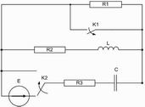
440401-11  Условие задачи:  E=131 В w=10000 рад/с  R1=89 Ом R2=25 Ом  R3=33 Ом  Классич. метод:L=33 мГн C=0,51 мкФ  Операт. метод:L=22 мГнC=1,31 мкФ | 440401-12  Условие задачи:  E=61 В w=10000 рад/с  R1=117 Ом R2=39 Ом  R3=28 Ом  Классич. метод:L=36 мГн C=0,52 мкФ  Операт. метод:L=35 мГнC=1,32 мкФ
440401-13  Условие задачи:  E=101 В w=10000 рад/с  R1=86 Ом R2=32 Ом  R3=23 Ом  Классич. метод:L=32 мГн C=1,45 мкФ  Операт. метод:L=37 мГнC=0,66 мкФ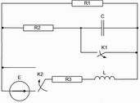 | 440401-14  Условие задачи:  E=129 В w=10000 рад/с  R1=112 Ом R2=45 Ом  R3=20 Ом  Классич. метод:L=30 мГн C=0,72 мкФ  Операт. метод:L=26 мГнC=0,82 мкФ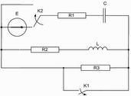
440401-15  Условие задачи:  E=65 В w=10000 рад/с  R1=69 Ом R2=30 Ом  R3=36 Ом  Классич. метод:L=22 мГн C=0,99 мкФ  Операт. метод:L=29 мГнC=0,79 мкФ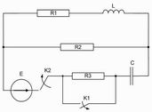 | 440401-16  Условие задачи:  E=75 В w=10000 рад/с  R1=116 Ом R2=34 Ом  R3=26 Ом  Классич. метод:L=38 мГн C=1,2 мкФ  Операт. метод:L=29 мГнC=0,5 мкФ
440401-17  Условие задачи:  E=142 В w=10000 рад/с  R1=104 Ом R2=21 Ом  R3=45 Ом  Классич. метод:L=33 мГн C=1,14 мкФ  Операт. метод:L=22 мГнC=1,07 мкФ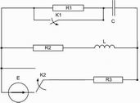 | 440401-18  Условие задачи:  E=132 В w=10000 рад/с  R1=114 Ом R2=38 Ом  R3=39 Ом  Классич. метод:L=36 мГн C=1,11 мкФ  Операт. метод:L=35 мГнC=0,62 мкФ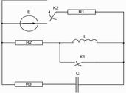
440401-19  Условие задачи:  E=128 В w=10000 рад/с  R1=75 Ом R2=45 Ом  R3=27 Ом  Классич. метод:L=37 мГн C=0,63 мкФ  Операт. метод:L=30 мГнC=1,08 мкФ | 440401-20  Условие задачи:  E=64 В w=10000 рад/с  R1=115 Ом R2=26 Ом  R3=40 Ом  Классич. метод:L=29 мГн C=0,81 мкФ  Операт. метод:L=37 мГнC=1,39 мкФ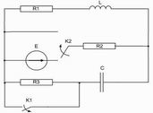
440401-21  Условие задачи:  E=123 В w=10000 рад/с  R1=111 Ом R2=28 Ом  R3=33 Ом  Классич. метод:L=33 мГн C=1,19 мкФ  Операт. метод:L=23 мГнC=1,25 мкФ | 440401-22  Условие задачи:  E=54 В w=10000 рад/с  R1=64 Ом R2=32 Ом  R3=30 Ом  Классич. метод:L=26 мГн C=0,62 мкФ  Операт. метод:L=34 мГнC=1,18 мкФ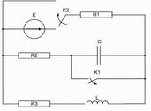
440401-23  Условие задачи:  E=57 В w=10000 рад/с  R1=76 Ом R2=28 Ом  R3=45 Ом  Классич. метод:L=26 мГн C=1,44 мкФ  Операт. метод:L=23 мГнC=1,42 мкФ | 440401-24  Условие задачи:  E=129 В w=10000 рад/с  R1=73 Ом R2=22 Ом  R3=21 Ом  Классич. метод:L=30 мГн C=1,01 мкФ  Операт. метод:L=29 мГнC=0,93 мкФ
440401-25  Условие задачи:  E=109 В w=10000 рад/с  R1=91 Ом R2=44 Ом  R3=35 Ом  Классич. метод:L=23 мГн C=1,19 мкФ  Операт. метод:L=28 мГнC=0,79 мкФ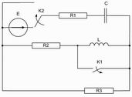 | 440401-26  Условие задачи:  E=138 В w=10000 рад/с  R1=74 Ом R2=25 Ом  R3=15 Ом  Классич. метод:L=26 мГн C=1,42 мкФ  Операт. метод:L=40 мГнC=1,07 мкФ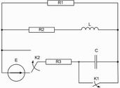
440401-27  Условие задачи:  E=125 В w=10000 рад/с  R1=68 Ом R2=31 Ом  R3=30 Ом  Классич. метод:L=40 мГн C=1,01 мкФ  Операт. метод:L=39 мГнC=1,13 мкФ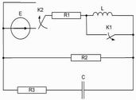 | 440401-28  Условие задачи:  E=140 В w=10000 рад/с  R1=112 Ом R2=15 Ом  R3=24 Ом  Классич. метод:L=21 мГн C=1,24 мкФ  Операт. метод:L=25 мГнC=1,38 мкФ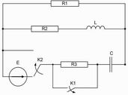
440401-29  Условие задачи:  E=140 В w=10000 рад/с  R1=90 Ом R2=25 Ом  R3=26 Ом  Классич. метод:L=20 мГн C=0,99 мкФ  Операт. метод:L=40 мГнC=1,08 мкФ | 440401-30  Условие задачи:  E=147 В w=10000 рад/с  R1=92 Ом R2=31 Ом  R3=20 Ом  Классич. метод:L=29 мГн C=1,35 мкФ  Операт. метод:L=32 мГнC=1,07 мкФ

